转发省物价局关于清理规范电网和转供电环节收费有关事项的通知

宁价工〔2018〕187号

各区物价局、江北新区管委会市场监督管理局，国网江苏省电力有限公司南京供电分公司，各有关单位：
现将《省物价局关于清理规范电网和转供电环节收费有关事项的通知》（苏价工〔2018〕109号）转发给你们，并提出如下贯彻落实意见，请一并遵照执行：
一、主动服务，自觉规范价格行为。电网企业要主动开展服务，对于具备改造为一户一表条件的电力用户，要尽快实现直接供电；对已经取消收费的服务项目，要继续做好相关服务，提高服务质量，严格执行价格政策，不得继续收取或以其它名目变相收费。
二、加强宣传，确保政策惠及用户。降低工商业电价，清理规范电网和转供电环节收费是国家进一步简政放权、创新监管、优化服务，减轻企业负担，优化营商环境的重要举措。市、区价格部门要加强政策宣传，通过新闻媒体、政策提醒、座谈会、价格服务进企业等多种方式，将价格政策宣传解读到位，及时帮助工商企业了解政策、用好政策，确保降价成果真正惠及终端用户。
三、强化督查，切实减轻用户负担。市、区价格部门要按照省物价局的工作部署，认真做好转供电环节不合理加价行为的清理规范和督促检查工作。各区价格部门应按照属地管理原则，对辖区内商业综合体、产业园区、物业、写字楼等各类转供电主体的转供电收费行为全面开展走访督查，重点检查国家和省降价措施是否全部传导到终端用户、公摊电费是否合理、收费是否经过协商并按期公布电费清单；对督查中发现的转供电主体的价格违规行为，要及时责令其限期整改。
各区价格部门、电网企业应于8月25日前将督查情况和降价措施执行情况报送市物价局；10月25日前将督查情况总结报告报送市物价局.
附件：《省物价局关于清理规范电网和转供电环节收费有关事项的通知》（苏价工〔2018〕109号）

南 京 市 物 价 局
2018年8月9日
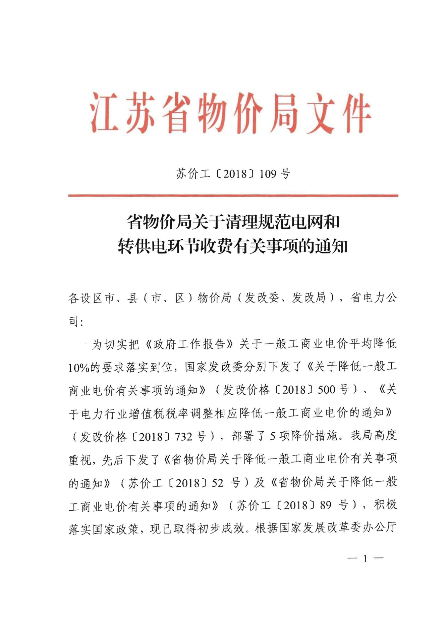
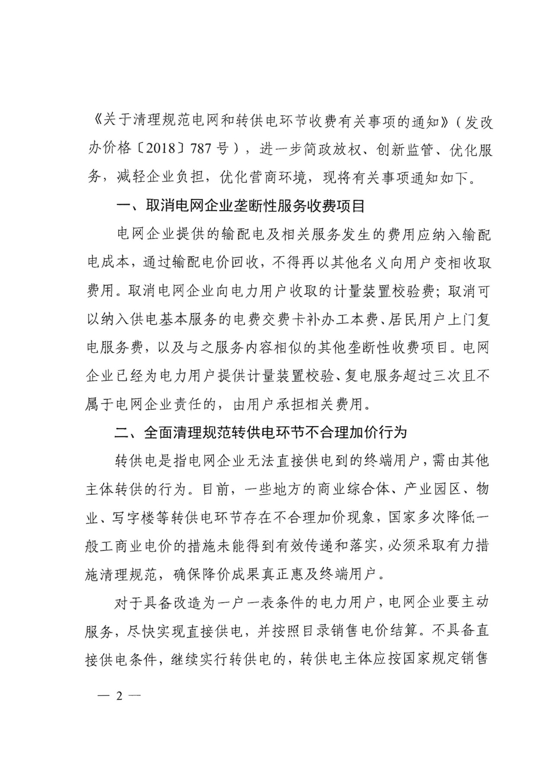
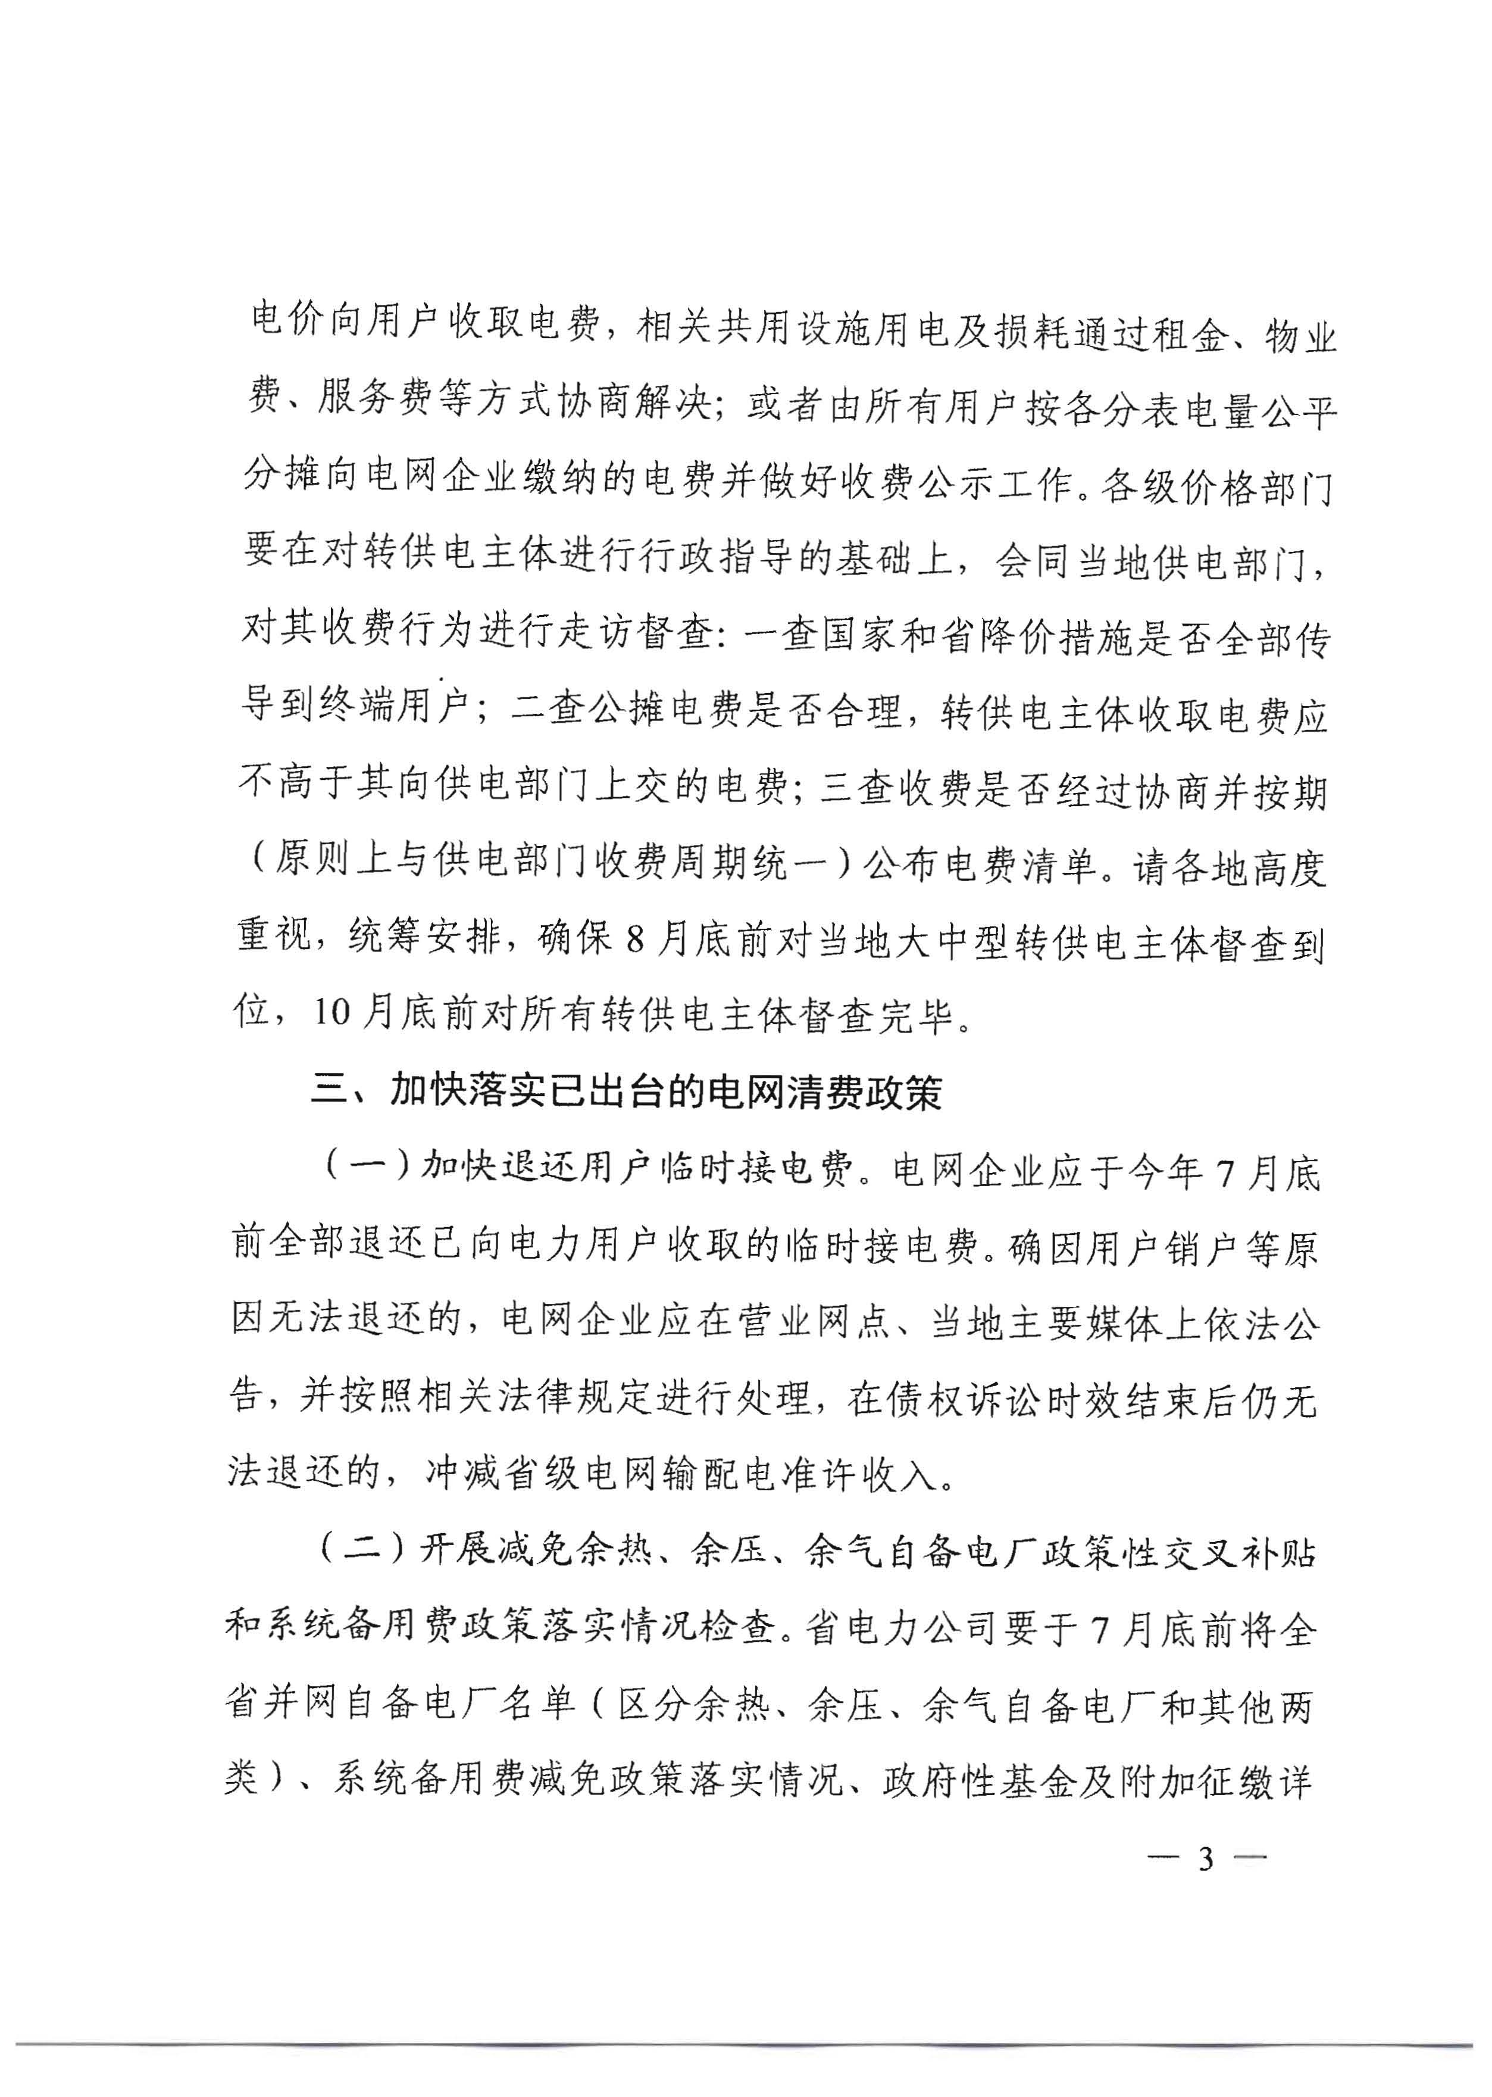
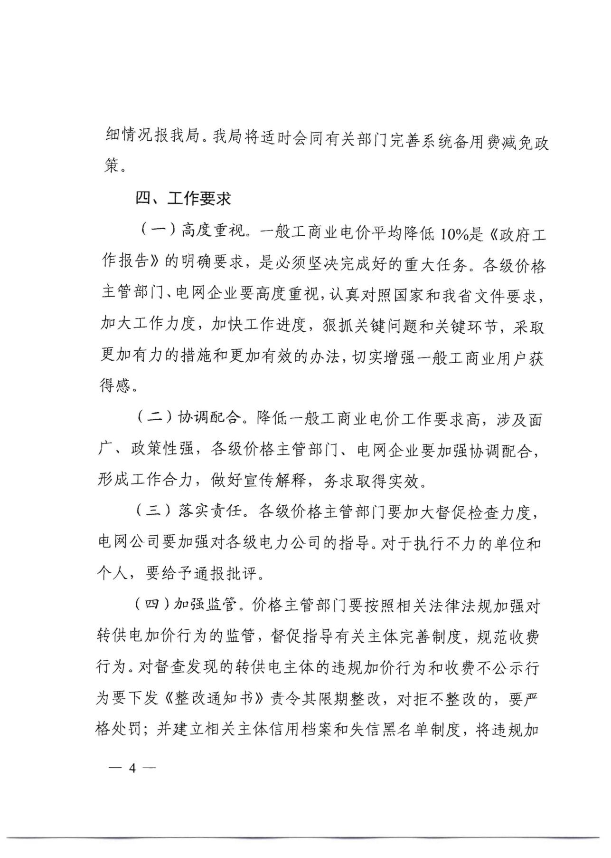
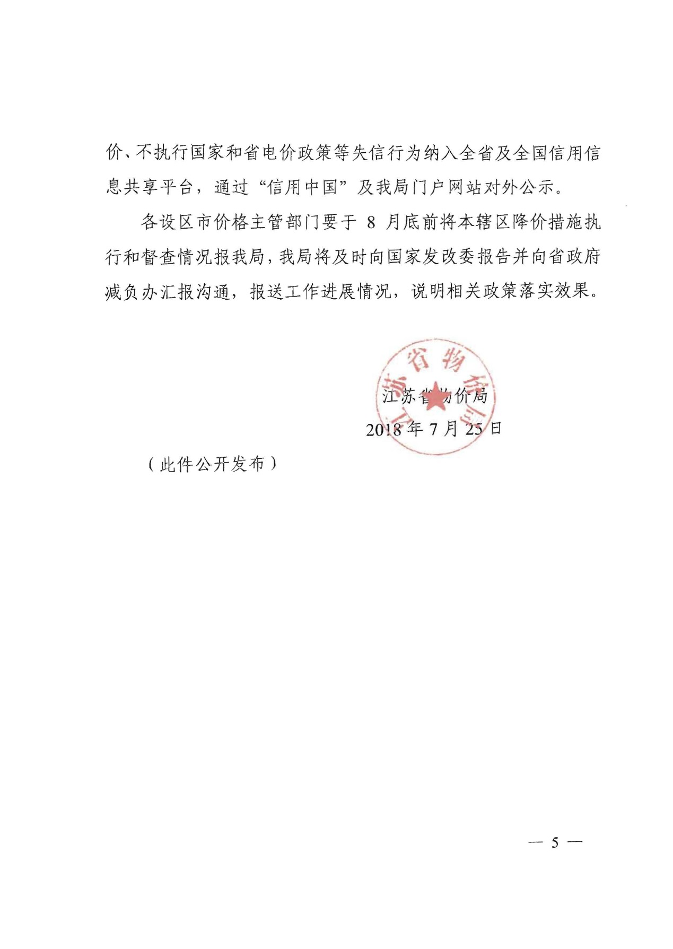
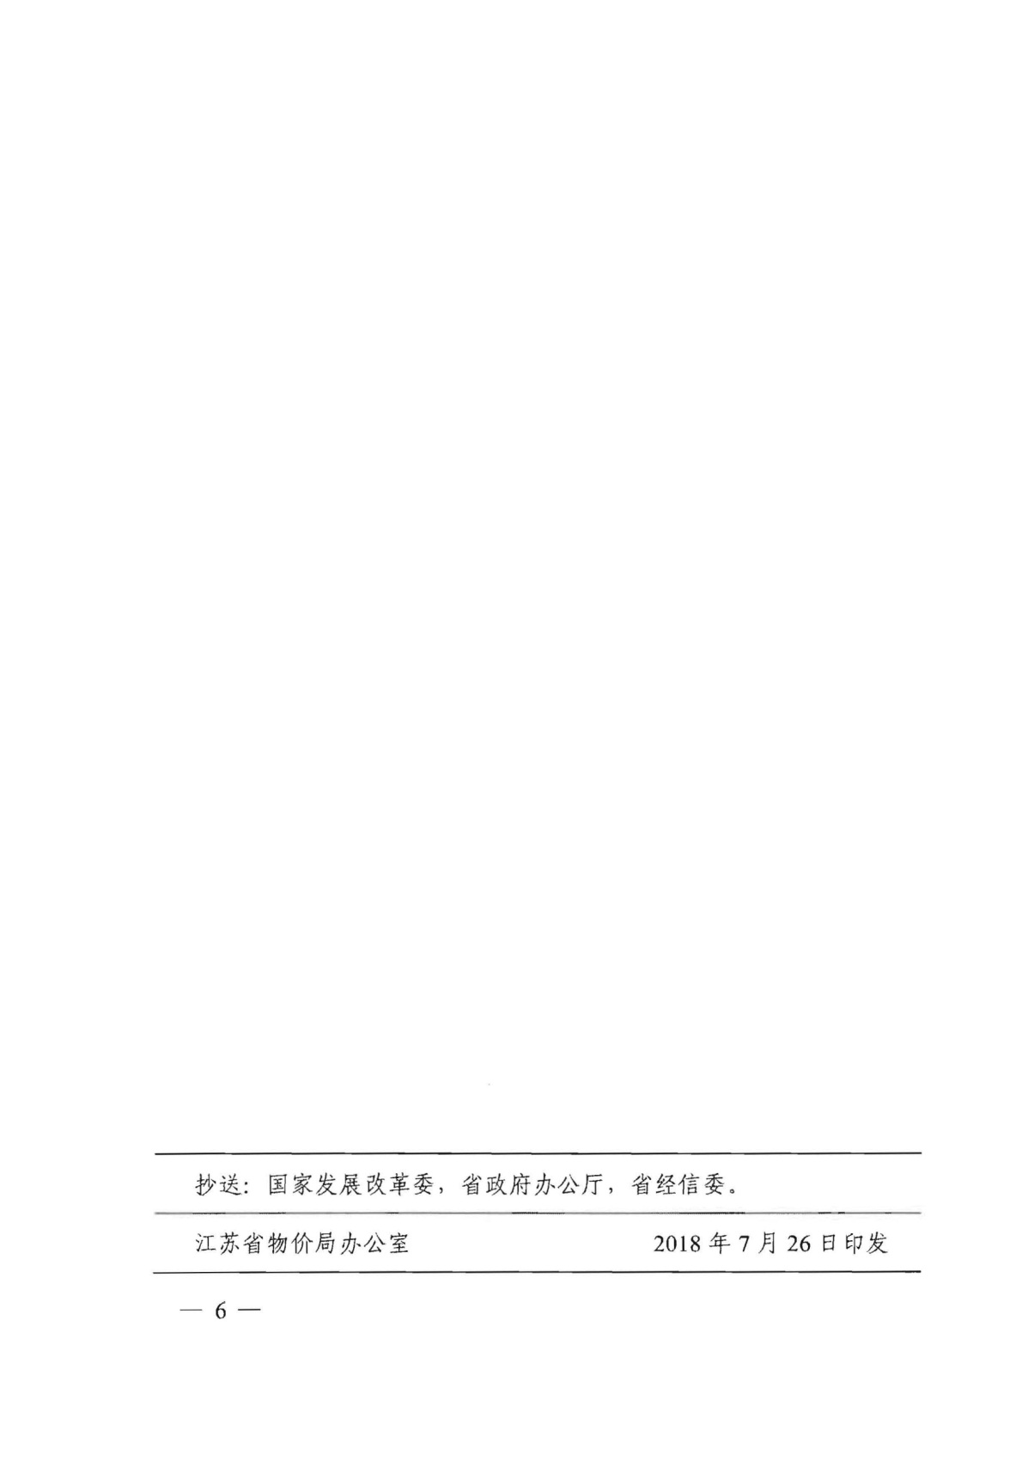

抄送：省物价局
南京市物价局办公室 2018年8月9日印发

